ALGORITMIA PSeInt (Ejercicios de Arreglos)

Presentado por
OSCAR DUVAN ROJAS RICO

Presentado a
SANDRA MILENA CRUZ MOLANO

SENA
Centro de Industria y Construcción
Regional Tolima

3 de julio de 2026
DESARROLLO ACTIVIDAD
Ejercicios de Arreglos
1. Guardar 5 números y mostrarlos.
Entrada | Proceso | Salida
numeros[6] | Leer 5 números y guardarlos en el arreglo. Luego mostrar cada número con la posición en la que quedó. | Mostrar los 5 números guardados.
Pseudocódigo (PSeInt):

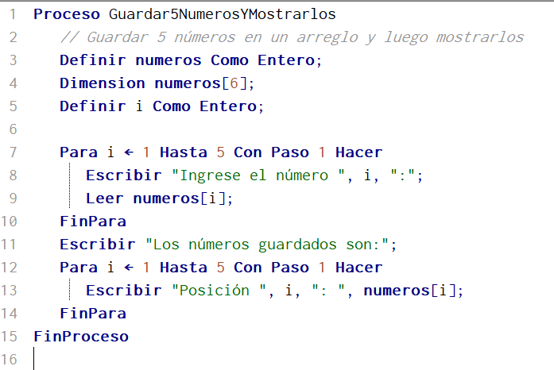

Diagrama de flujo y ejecución:
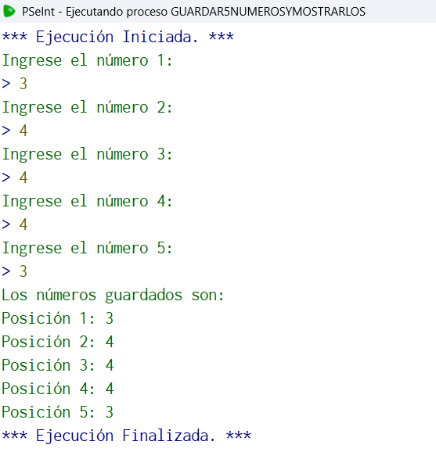
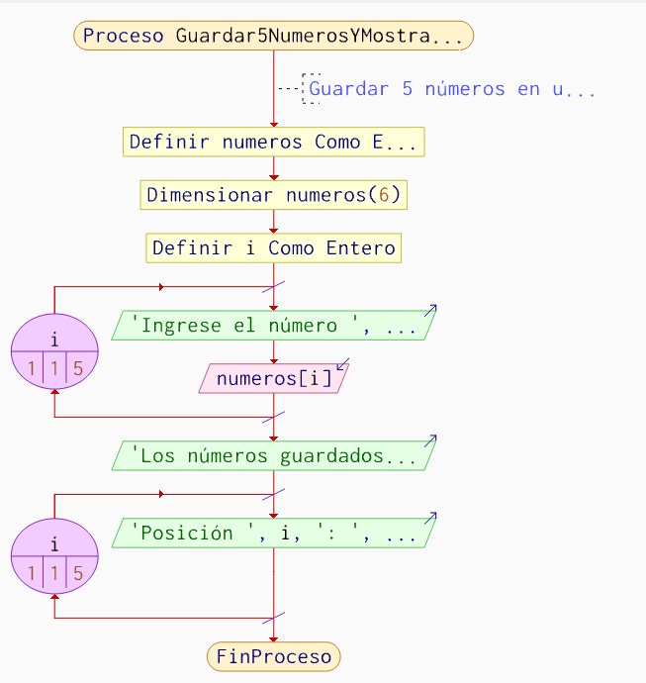
2. Calcular promedio de un arreglo.
Entrada | Proceso | Salida
numeros[6] | Leer los 5 números del arreglo e ir sumándolos. Al final dividir la suma entre 5 para sacar el promedio. | Mostrar la suma y el promedio de los números.
Pseudocódigo (PSeInt):
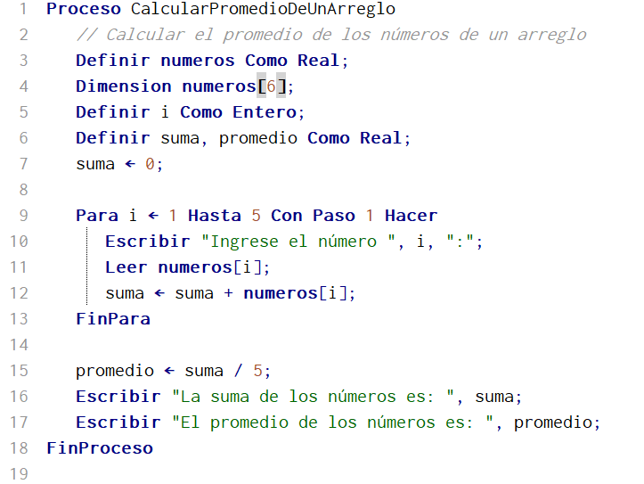

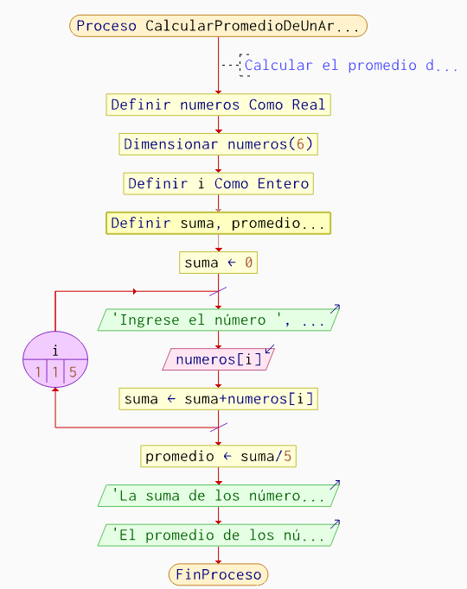

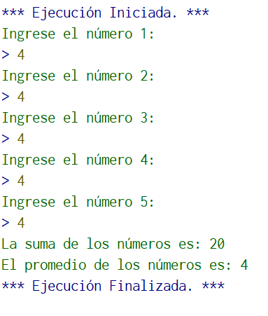

3. Encontrar el número mayor.
Entrada | Proceso | Salida
numeros[6] | Leer los 5 números. Suponer que el primero es el mayor y compararlo con los demás. Si alguno es más grande, ese pasa a ser el mayor. | Mostrar el número mayor del arreglo.
Pseudocódigo (PSeInt):
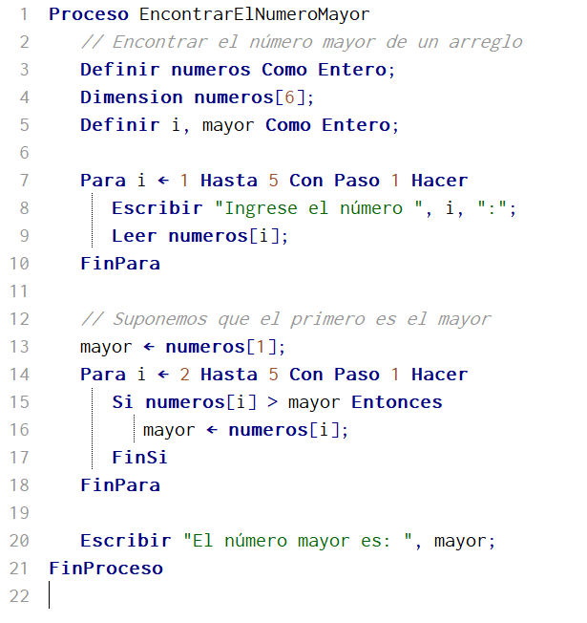

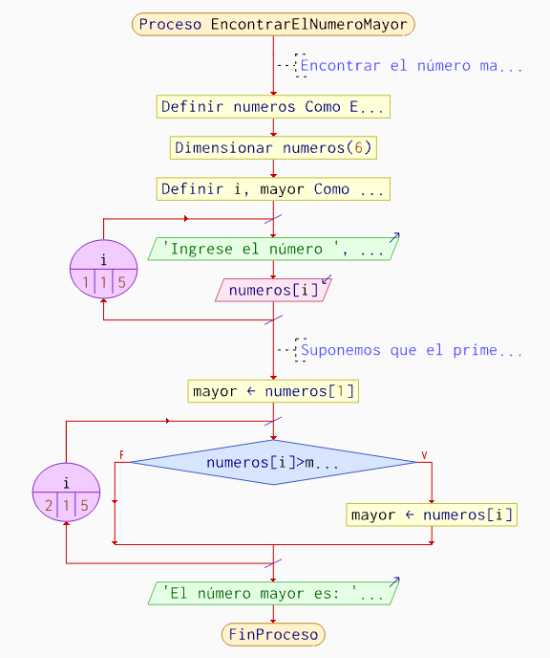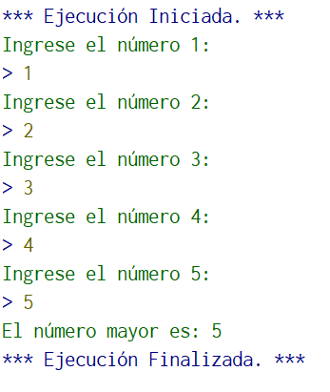

4. Encontrar el número menor.
Entrada | Proceso | Salida
numeros[6] | Leer los 5 números. Suponer que el primero es el menor y compararlo con los demás. Si alguno es más pequeño, ese pasa a ser el menor. | Mostrar el número menor del arreglo.
Pseudocódigo (PSeInt):
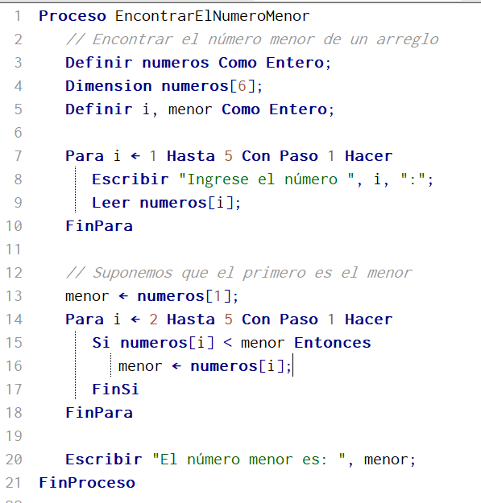

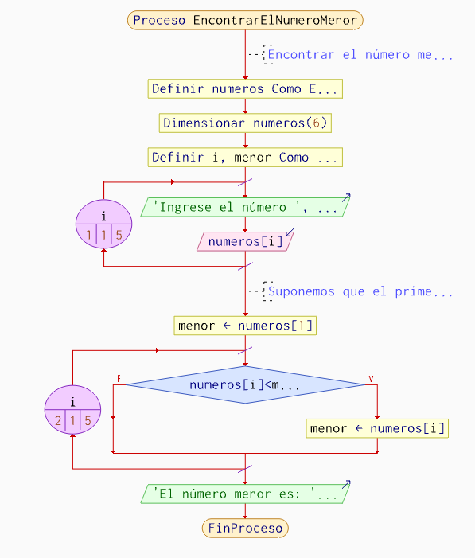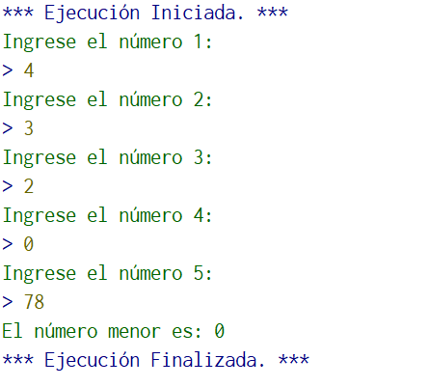

5. Buscar un número en el arreglo.
Entrada | Proceso | Salida
numeros[6], buscado | Leer los 5 números y el número que se quiere buscar. Comparar el número buscado con cada uno del arreglo. Si lo encuentra, mostrar en qué posición está. De lo contrario, mostrar que no se encuentra. | Mostrar si el número existe y en qué posición.
Pseudocódigo (PSeInt):
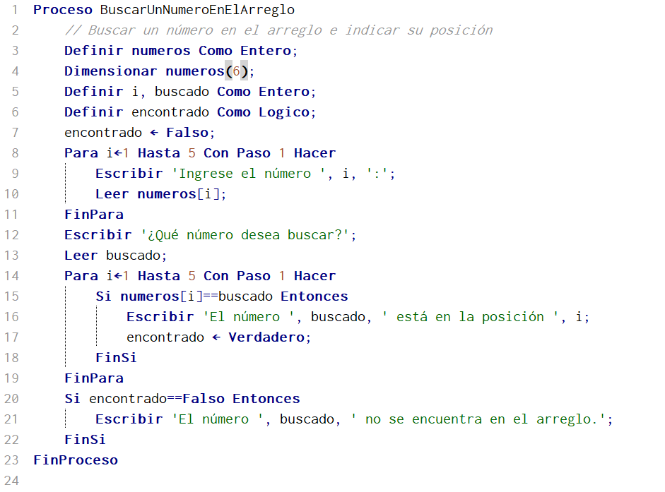
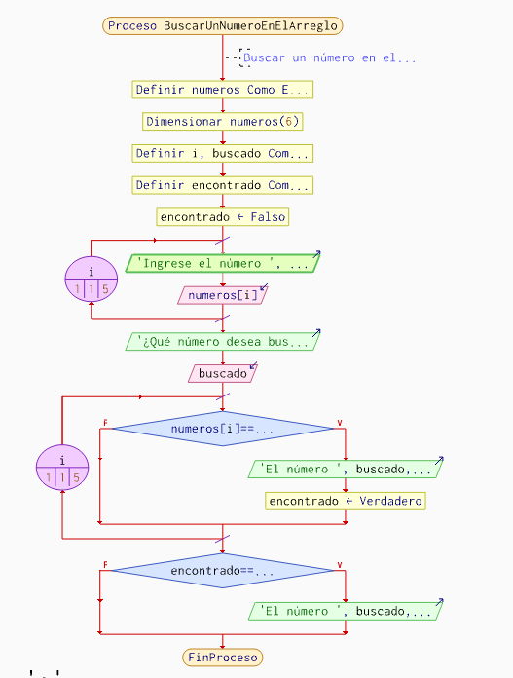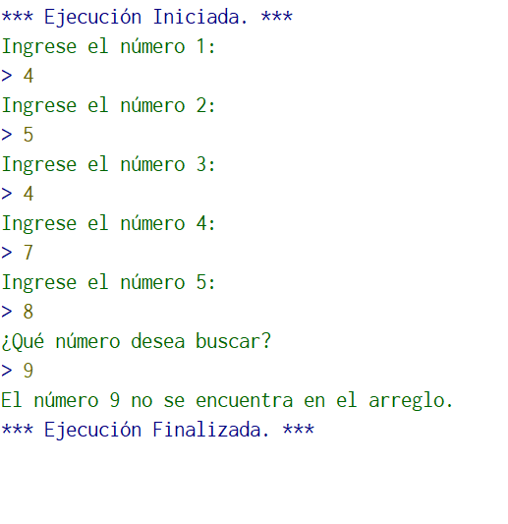
6. Contar números pares en el arreglo.
Entrada | Proceso | Salida
numeros[6] | Leer los 5 números. Revisar uno por uno y, si el residuo entre 2 es 0, es par. Ir contando cuántos son pares. | Mostrar la cantidad de números pares.
Pseudocódigo (PSeInt): 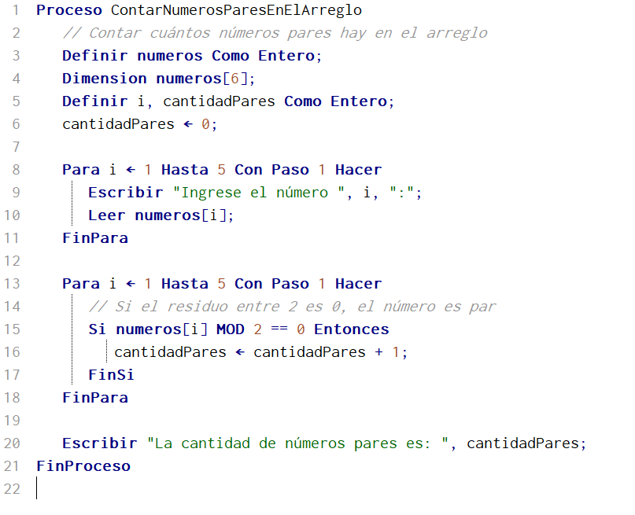

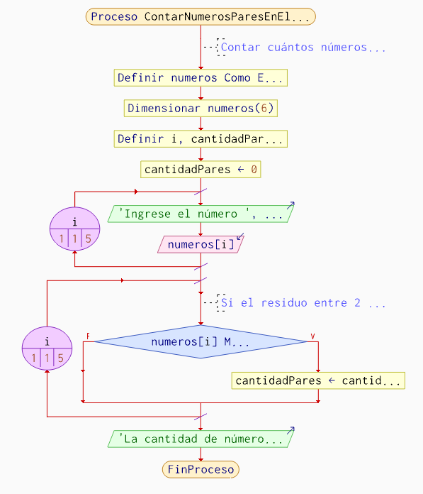

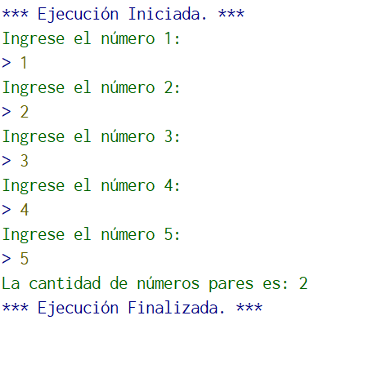
7. Sumar todos los elementos.
Entrada | Proceso | Salida
numeros[6] | Leer los 5 números e ir sumándolos en una variable. Al final mostrar el total. | Mostrar la suma de todos los elementos.
Pseudocódigo (PSeInt): 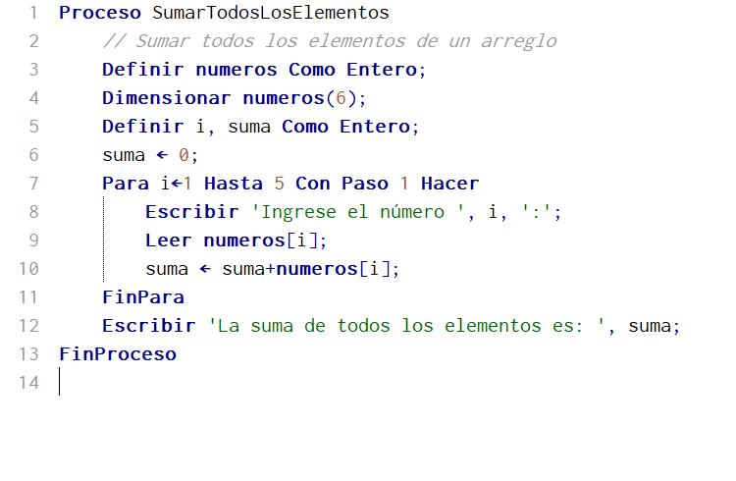

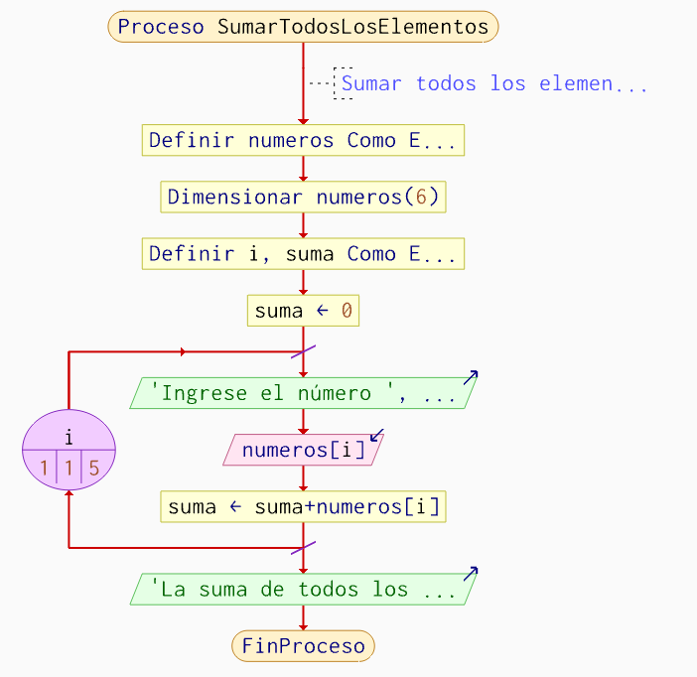
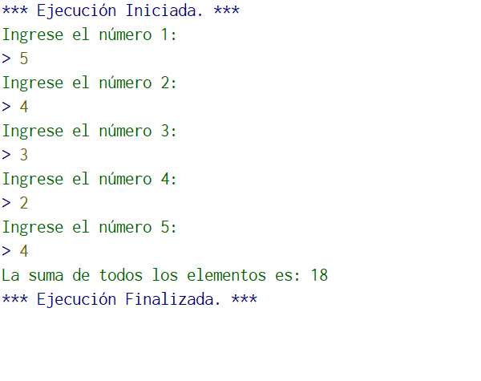

8. Guardar nombres y mostrarlos.
Entrada | Proceso | Salida
nombres[6] | Leer 5 nombres y guardarlos en el arreglo. Luego mostrarlos uno por uno. | Mostrar la lista de nombres.
Pseudocódigo (PSeInt): 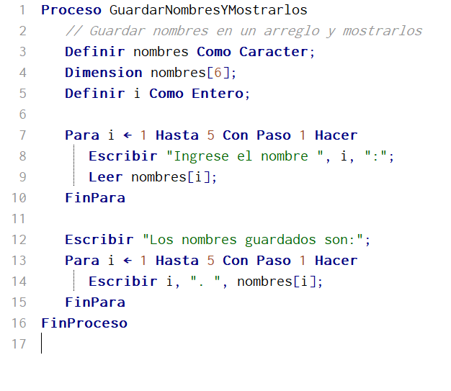

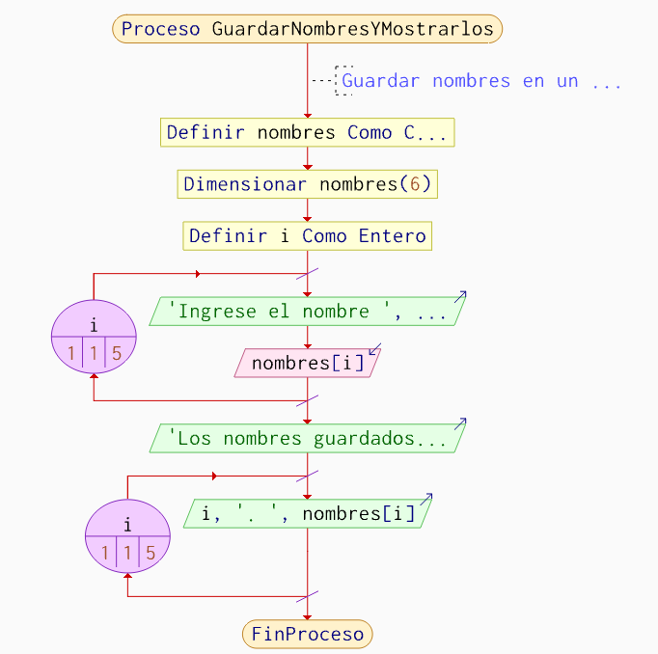

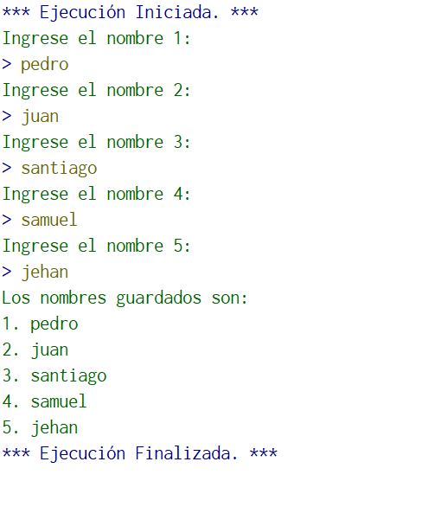
9. Ordenar números.
Entrada | Proceso | Salida
numeros[6] | Leer los 5 números. Comparar de a dos números seguidos y, si están en desorden, intercambiarlos. Repetir hasta que queden ordenados de menor a mayor. | Mostrar los números ordenados de menor a mayor.
Pseudocódigo (PSeInt): 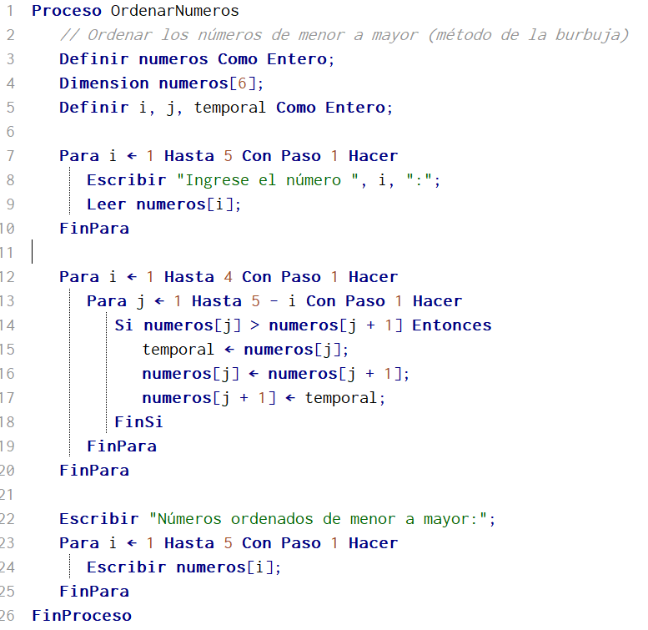

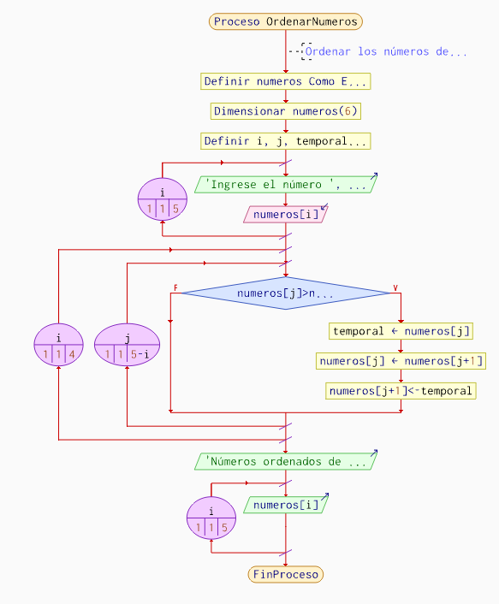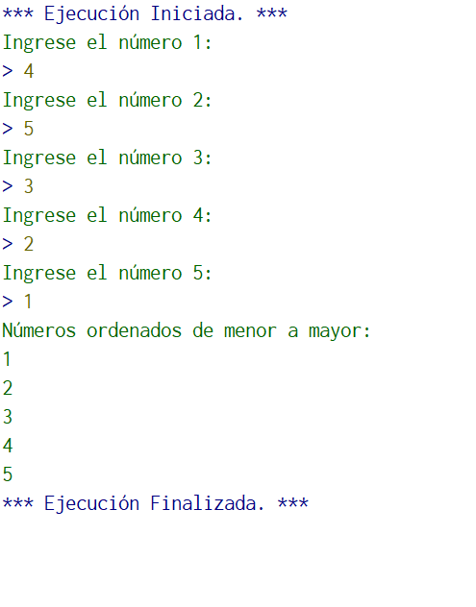
10. Identificar productos con bajo stock.
Entrada | Proceso | Salida
productos[6], stock[6] | Leer el nombre y la cantidad en stock de 5 productos. Revisar cada producto y, si su stock es menor a 5, mostrarlo como bajo stock. | Mostrar los productos con bajo stock.
Pseudocódigo (PSeInt): 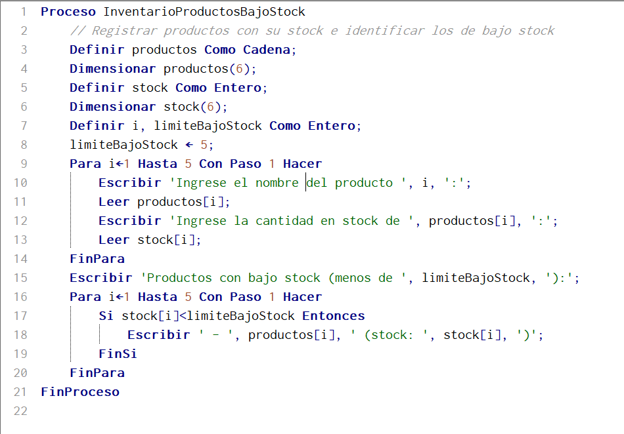

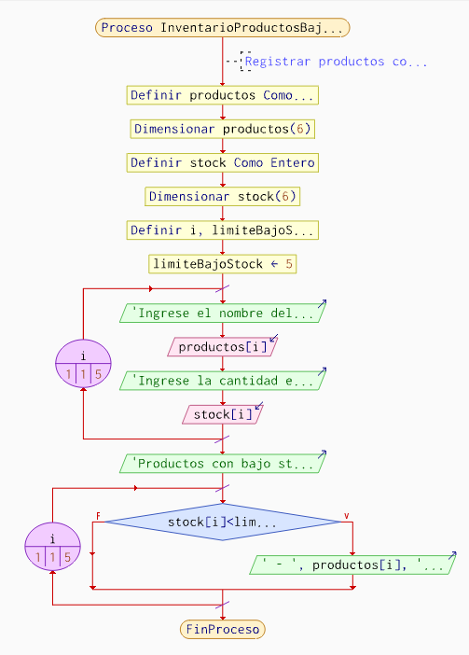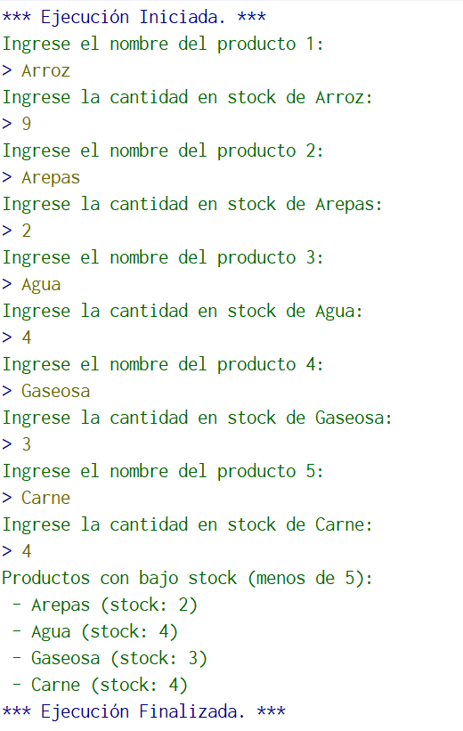

11. Taller de Arreglos: Aprendices del SENA (11 actividades + reto).
Entrada | Proceso | Salida
aprendices[ ], edades[ ] | Leer el nombre y la edad de los aprendices. Sobre esos datos hacer varias operaciones: mostrar la lista, buscar la mayor edad, insertar un aprendiz en la primera posición, contar los que tienen 18 años, agregar uno al final, eliminar uno por su nombre, buscar un aprendiz, y mostrar diferentes rangos de posiciones (los primeros 10, del 11 al 20, del 10 al 20 y las posiciones pares). Como reto: sacar el promedio de edad, el más joven, cuántos son mayores de edad y cuántos están entre 18 y 25 años. | Mostrar el resultado de cada operación sobre los aprendices.
Pseudocódigo (PSeInt): 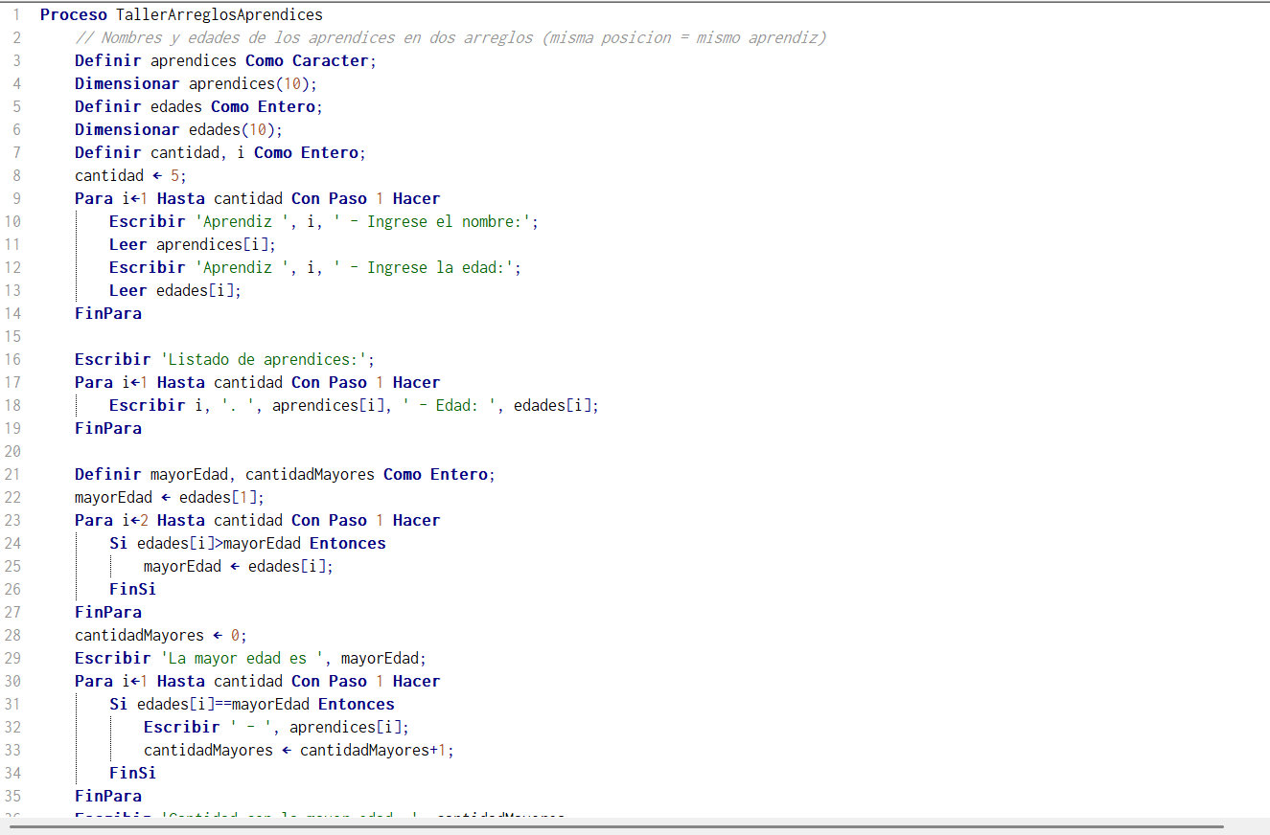

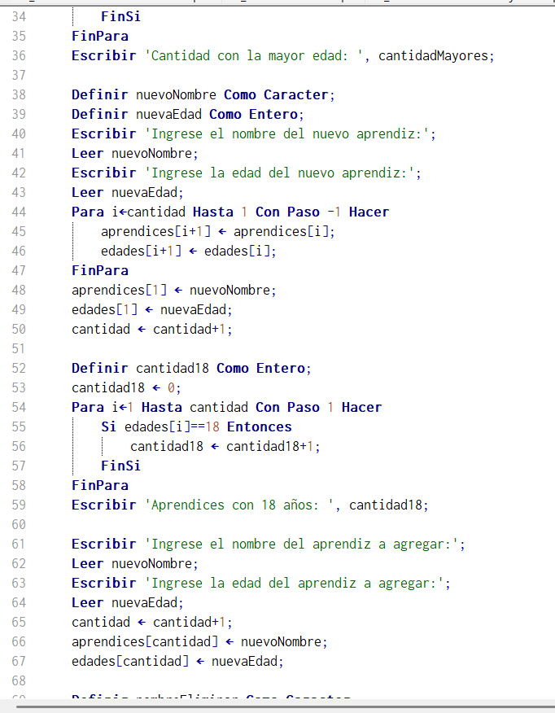
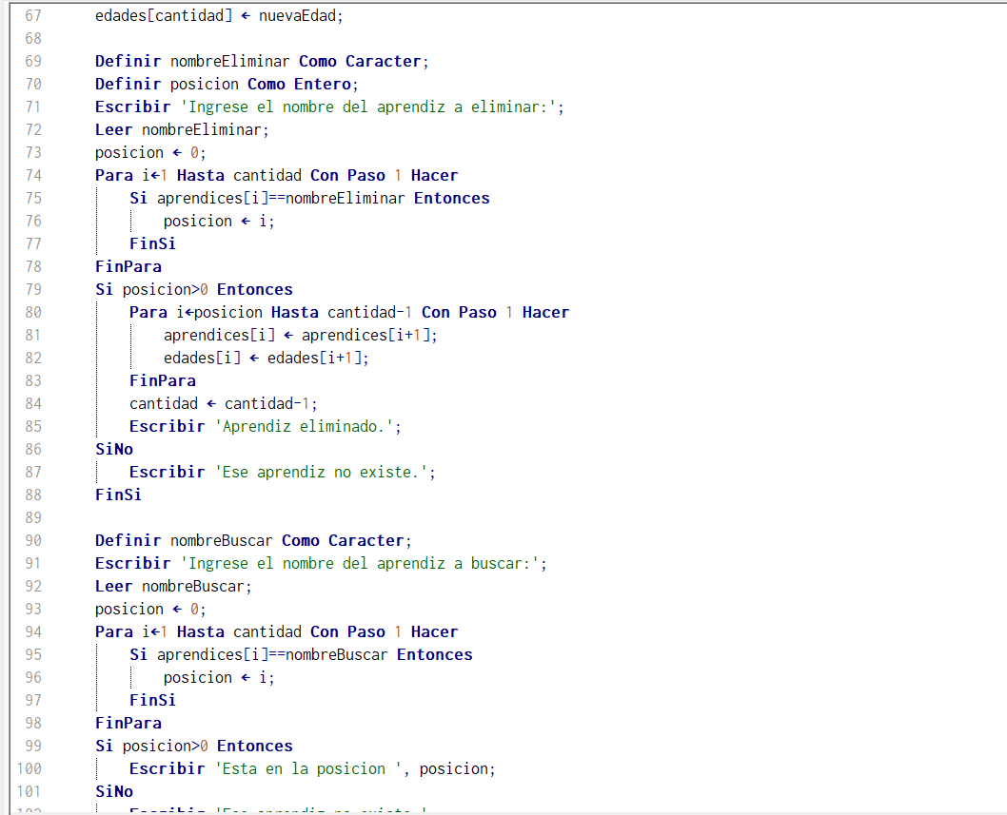
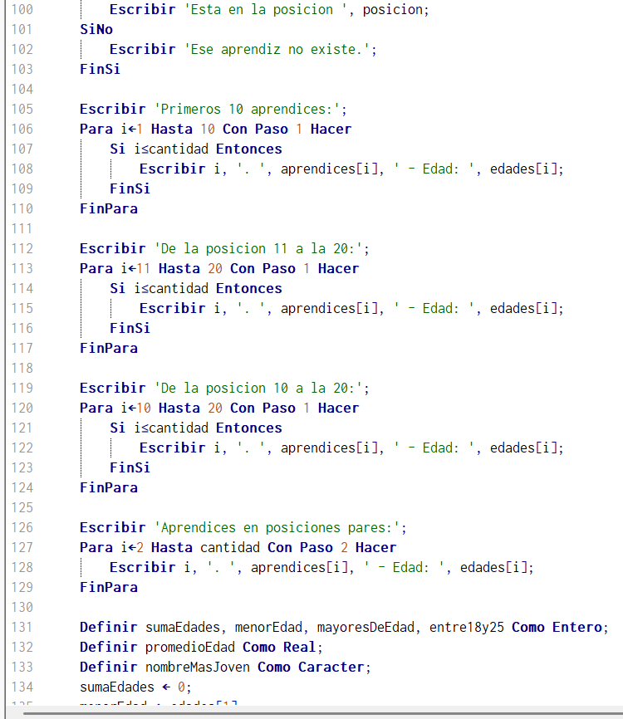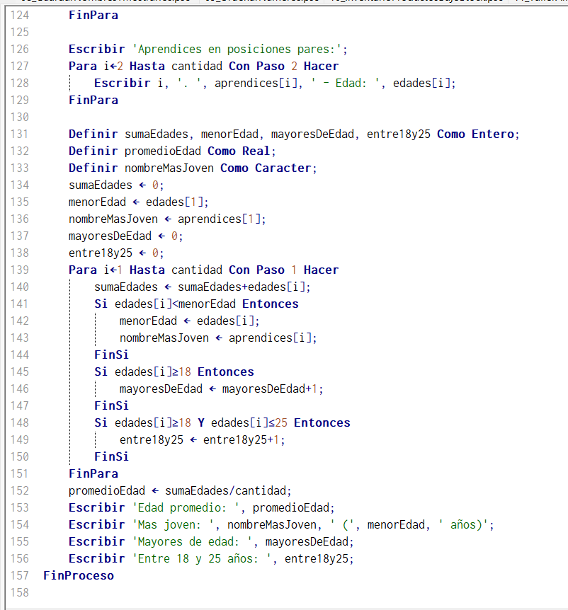


Todos los archivos los puede encontrar en el siguiente enlace:
https://github.com/rx3card/sena.git



